
Собрание депутатов
Бессергеневского сельского поселения
Октябрьского района Ростовской области

РЕШЕНИЕ

07.02. 2019 № 110 ст. Бессергеневская

О внесении изменений в решение
Собрания депутатов Бессергенев-
ского сельского поселения от 26.11.2012
№16 «Об утверждении Генерального плана
Бессергеневского сельского поселения
Октябрьского района Ростовской области
И решение Собрания депутатов Бессергеневского сельского поселения от
29.12.2012г №21 «О утверждении
Правил землепользования и застройки муниципального образования «Бессергеневское сельское поселение»»

В целях создания условий, для устойчивого развития муниципального образования «Бессергеневского сельское поселение». В соответствии с требованиями ст. 25, Градостроительного кодекса Российской Федерации, областного закона Ростовской области от 14.01.2008 г. № 853-ЗС «О градостроительной деятельности в Ростовской области», Федеральным законом от 06.10.2003 № 131-ФЗ «Об общих принципах организации местного самоуправления в Российской Федерации», руководствуясь Правилами землепользования и застройки муниципального образования «Бессергеневское сельское поселение» и Устава муниципального образования «Бессергеневского сельское поселение» Октябрьского района Ростовской области

Собрание депутатов Бессергеневского сельского поселения решило:

1. Внести изменение в решение Собрания депутатов Бессергеневского сельского поселения от 26.11.2012№16 «Об утверждении Генерального плана Бессергеневского сельского поселения Октябрьского района Ростовской области и решение Собрания депутатов Бессергеневского сельского поселения от 29.12.2012г№21 «Об утверждении Правил землепользования и застройки муниципального образования «Бессергеневское сельское поселение»» в зону застройки индивидуальными жилыми домами – «Ж1» в основной вид разрешенного использования, добавить вид разрешенного использования земельного участка - «Блокированная жилая застройка».

2. Настоящее решение вступает в силу с момента официального обнародования

Председатель собрания депутатов
Глава Бессергеневского
сельского поселения Ю.Н. Рубцов

Приложение
к решению
Собрания депутатов
Бессергеневского
сельского поселения
от 07.02.2019 № 110

ВНЕСЕНИЯ ИЗМЕНЕНИЙ В ГЕНЕРАЛЬНЫЙ ПЛАН БЕССЕРГЕНЕВСКОГО СЕЛЬСКОГО ПОСЕЛЕНИЯ И
ПРАВИЛА ЗЕМЛЕПОЛЬЗОВАНИЯ И ЗАСТРОЙКИ
МУНИЦИПАЛЬНОГО ОБРАЗОВАНИЯ
«БЕССЕРГЕНЕВСКОЕ СЕЛЬСКОЕ ПОСЕЛЕНИЕ»

II. КАРТА ГРАДОСТРОИТЕЛЬНОГО ЗОНИРОВАНИЯ
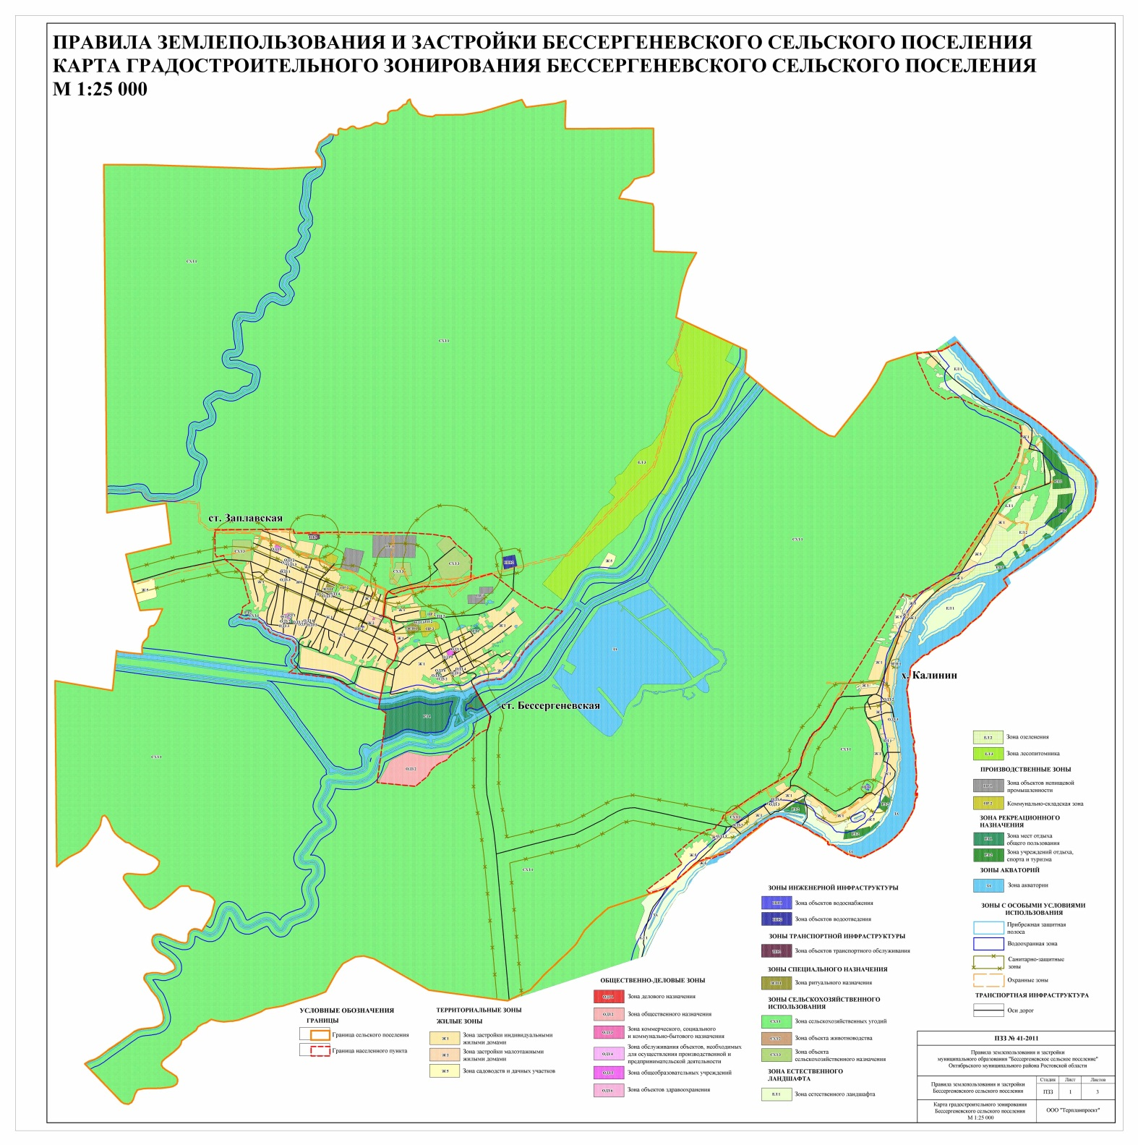

II. ГРАДОСТРОИТЕЛЬНЫЕ РЕГЛАМЕНТЫ

ЗОНА ЗАСТРОЙКИ ИНДИВИДУАЛЬНЫМИ ЖИЛЫМИ ДОМАМИ (Ж 1)

До внесения изменений

1. ОСНОВНЫЕ ВИДЫ РАЗРЕШЁННОГО ИСПОЛЬЗОВАНИЯ

ВИДЫ РАЗРЕШЕННОГО ИСПОЛЬЗОВАНИЯ ЗЕМЕЛЬНЫХ УЧАСТКОВ И ОКС | ПРЕДЕЛЬНЫЕ РАЗМЕРЫ ЗЕМЕЛЬНЫХ УЧАСТКОВ И ПРЕДЕЛЬНЫЕ ПАРАМЕТРЫ РАЗРЕШЕННОГО СТРОИТЕЛЬСТВА, РЕКОНСТРУКЦИИ ОКС | ОГРАНИЧЕНИЯ ИСПОЛЬЗОВАНИЯ ЗЕМЕЛЬНЫХ УЧАСТКОВ И ОКС
Для ведения личного подсобного хозяйства | Минимальные размеры земельного участка – 600 кв.м.  Максимальные размеры земельного участка для станиц Бессергеневской, Заплавской – 3000 кв.м.  Максимальные размеры земельного участка для хутора Калинин – 2500кв.м.  Минимальные отступы от границ земельного участка в целях определения места допустимого размещения объекта – 3 м.  Предельное количество этажей – 3.  Максимальный процент застройки земельного участка в условиях вновь застраиваемых территорий – 50.  Максимальный процент застройки земельного участка в условиях реконструкции сложившейся застройки - 70 | Нормативные показатели плотности застройки территориальной зоны определяется в соответствии с Приложением «Г» Свода правил СП 42.13330.2011 «СНиП 2.07.01-89* Градостроительство. Планировка и застройка городских и сельских поселений», региональными и местными нормативами градостроительного проектирования.  На территориях, подверженных затоплению строительство капитальных зданий, строений, сооружений без проведения специальных защитных мероприятий по предотвращению негативного воздействия вод запрещается
Для индивидуального жилищного строительства | Минимальные размеры земельного участка – 600 кв.м.  Максимальные размеры земельного участка для станиц Бессергеневской, Заплавской – 3000 кв.м.  Максимальные размеры земельного участка для хутора Калинин – 2500кв.м.  Минимальные отступы от границ земельного участка в целях определения места допустимого размещения объекта – 3 м.  Предельное количество этажей – 3.  Максимальный процент застройки земельного участка в условиях вновь застраиваемых территорий – 50.  Максимальный процент застройки земельного участка в условиях реконструкции сложившейся застройки - 70 | Нормативные показатели плотности застройки территориальной зоны определяется в соответствии с Приложением «Г» Свода правил СП 42.13330.2011 «СНиП 2.07.01-89* Градостроительство. Планировка и застройка городских и сельских поселений», региональными и местными нормативами градостроительного проектирования.  На территориях, подверженных затоплению строительство капитальных зданий, строений, сооружений без проведения специальных защитных мероприятий по предотвращению негативного воздействия вод запрещается
Объекты дошкольного образования | Минимальные размеры земельного участка при вместимости:  - до 100 мест – 40 кв.м. на 1 место.  Максимальные размеры земельного участка: параметры не ограничены.  Минимальные отступы от границ земельного участка в целях определения места допустимого размещения объекта – 5 м.  Минимальный отступ от красной линии улицы до объектов – 25 м.  Предельное количество этажей – 2.  Максимальный процент застройки земельного участка – 30.  Минимальный процент спортивно-игровых площадок – 20.  Минимальный процент озеленения – 30 | Иные требования к размещению объектов дошкольного образования установлены СанПиН 2.4.1.2660-10 Санитарно-эпидемиологические требования к устройству, содержанию и организации режима работы в дошкольных организациях.  На территориях, подверженных затоплению строительство капитальных зданий, строений, сооружений без проведения специальных защитных мероприятий по предотвращению негативного воздействия вод запрещается
Объекты общеобразовательного назначения | Минимальные размеры земельного участка при вместимости:  - до 400 мест – 50 кв.м. на 1 место.  Максимальные размеры земельного участка: параметры не ограничены.  Минимальные отступы от границ земельного участка в целях определения места допустимого размещения объекта – 5 м.  Минимальный отступ от красной линии улицы до объектов:  - в поселке городского типа – 25 м.;  - в сельских населенных пунктах – 10 м.  Предельное количество этажей – 4.  Максимальный процент застройки земельного участка – 40.  Минимальный процент озеленения – 30 | Иные требования к размещению общеобразовательных учреждений установлены СанПиН 2.4.2.1178-02  Гигиенические требования к условиям обучения в общеобразовательных учреждениях.  На территориях, подверженных затоплению строительство капитальных зданий, строений, сооружений без проведения специальных защитных мероприятий по предотвращению негативного воздействия вод запрещается
Коммунальное обслуживание | Минимальный размер земельного участка не ограничен.  Максимальный размер земельного участка не ограничен | На территориях, подверженных затоплению строительство капитальных зданий, строений, сооружений без проведения специальных защитных мероприятий по предотвращению негативного воздействия вод запрещается

После внесения изменений

1. ОСНОВНЫЕ ВИДЫ РАЗРЕШЁННОГО ИСПОЛЬЗОВАНИЯ

ВИДЫ РАЗРЕШЕННОГО ИСПОЛЬЗОВАНИЯ ЗЕМЕЛЬНЫХ УЧАСТКОВ И ОКС | ПРЕДЕЛЬНЫЕ РАЗМЕРЫ ЗЕМЕЛЬНЫХ УЧАСТКОВ И ПРЕДЕЛЬНЫЕ ПАРАМЕТРЫ РАЗРЕШЕННОГО СТРОИТЕЛЬСТВА, РЕКОНСТРУКЦИИ ОКС | ОГРАНИЧЕНИЯ ИСПОЛЬЗОВАНИЯ ЗЕМЕЛЬНЫХ УЧАСТКОВ И ОКС
Для ведения личного подсобного хозяйства | Минимальные размеры земельного участка – 600 кв.м.  Максимальные размеры земельного участка для станиц Бессергеневской, Заплавской – 3000 кв.м.  Максимальные размеры земельного участка для хутора Калинин – 2500кв.м.  Минимальные отступы от границ земельного участка в целях определения места допустимого размещения объекта – 3 м.  Предельное количество этажей – 3.  Максимальный процент застройки земельного участка в условиях вновь застраиваемых территорий – 50.  Максимальный процент застройки земельного участка в условиях реконструкции сложившейся застройки - 70 | Нормативные показатели плотности застройки территориальной зоны определяется в соответствии с Приложением «Г» Свода правил СП 42.13330.2011 «СНиП 2.07.01-89* Градостроительство. Планировка и застройка городских и сельских поселений», региональными и местными нормативами градостроительного проектирования.  На территориях, подверженных затоплению строительство капитальных зданий, строений, сооружений без проведения специальных защитных мероприятий по предотвращению негативного воздействия вод запрещается
Для индивидуального жилищного строительства | Минимальные размеры земельного участка – 600 кв.м.  Максимальные размеры земельного участка для станиц Бессергеневской, Заплавской – 3000 кв.м.  Максимальные размеры земельного участка для хутора Калинин – 2500кв.м.  Минимальные отступы от границ земельного участка в целях определения места допустимого размещения объекта – 3 м.  Предельное количество этажей – 3.  Максимальный процент застройки земельного участка в условиях вновь застраиваемых территорий – 50.  Максимальный процент застройки земельного участка в условиях реконструкции сложившейся застройки - 70 | Нормативные показатели плотности застройки территориальной зоны определяется в соответствии с Приложением «Г» Свода правил СП 42.13330.2011 «СНиП 2.07.01-89* Градостроительство. Планировка и застройка городских и сельских поселений», региональными и местными нормативами градостроительного проектирования.  На территориях, подверженных затоплению строительство капитальных зданий, строений, сооружений без проведения специальных защитных мероприятий по предотвращению  негативного воздействия вод запрещается
Объекты дошкольного образования | Минимальные размеры земельного участка при вместимости:  - до 100 мест – 40 кв.м. на 1 место.  Максимальные размеры земельного участка: параметры не ограничены.  Минимальные отступы от границ земельного участка в целях определения места допустимого размещения объекта – 5 м.  Минимальный отступ от красной линии улицы до объектов – 25 м.  Предельное количество этажей – 2.  Максимальный процент застройки земельного участка – 30.  Минимальный процент спортивно-игровых площадок – 20.  Минимальный процент озеленения – 30 | Иные требования к размещению объектов дошкольного образования установлены СанПиН 2.4.1.2660-10 Санитарно-эпидемиологические требования к устройству, содержанию и организации режима работы в дошкольных организациях.  На территориях, подверженных затоплению строительство капитальных зданий, строений, сооружений без проведения специальных защитных мероприятий по предотвращению негативного воздействия вод запрещается
Объекты общеобразовательного назначения | Минимальные размеры земельного участка при вместимости:  - до 400 мест – 50 кв.м. на 1 место.  Максимальные размеры земельного участка: параметры не ограничены.  Минимальные отступы от границ земельного участка в целях определения места допустимого размещения объекта – 5 м.  Минимальный отступ от красной линии улицы до объектов:  - в поселке городского типа – 25 м.;  - в сельских населенных пунктах – 10 м.  Предельное количество этажей – 4.  Максимальный процент застройки земельного участка – 40.  Минимальный процент озеленения – 30 | Иные требования к размещению общеобразовательных учреждений установлены СанПиН 2.4.2.1178-02  Гигиенические требования к условиям обучения в общеобразовательных учреждениях.  На территориях, подверженных затоплению строительство капитальных зданий, строений, сооружений без проведения специальных защитных мероприятий по предотвращению негативного воздействия вод запрещается
Коммунальное обслуживание | Минимальный размер земельного участка не ограничен.  Максимальный размер земельного участка не ограничен | На территориях, подверженных затоплению строительство капитальных зданий, строений, сооружений без проведения специальных защитных мероприятий по предотвращению негативного воздействия вод запрещается
Блокированная жилая застройка | Минимальные размеры земельного участка – 600 кв.м.  Максимальные размеры земельного участка для станиц Бессергеневской, Заплавской – 3000 кв.м.  Максимальные размеры земельного участка для хутора Калинин – 2500кв.м.  Минимальные отступы от границ земельного участка в целях определения места допустимого размещения объекта – 3 м.  Предельное количество этажей – 3.  Максимальный процент застройки земельного участка в условиях вновь застраиваемых территорий – 50.  Максимальный процент застройки земельного участка в условиях реконструкции сложившейся застройки - 70 | Нормативные показатели плотности застройки территориальной зоны определяется в соответствии с Приложением «Г» Свода правил СП 42.13330.2011 «СНиП 2.07.01-89* Градостроительство. Планировка и застройка городских и сельских поселений», региональными и местными нормативами градостроительного проектирования.  На территориях, подверженных затоплению строительство капитальных зданий, строений, сооружений без проведения специальных защитных мероприятий по предотвращению негативного воздействия вод запрещается

